Спортивный волейбольный клуб «Темп» МОУ «СОШ п.Сергиевский»

ЦЕЛИ И ЗАДАЧИ
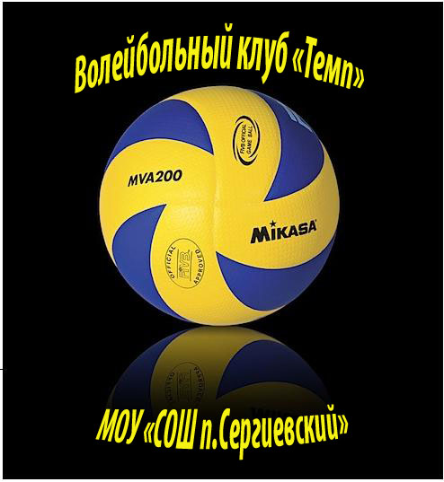
Работа в клубе проводится с целью:
1. Повышения уровня организации и проведения соревнований.
2. Совершенствования игрового мастерства учеников клуба.
3. Привлечения к участию в соревнованиях новых коллективов (клубов) и команд.
4. Выявления талантливых молодых игроков.
5. Определения сильнейших коллективов, команд, и волейболистов.
6. Пропаганды волейбола как способа активного образа жизни и средства укрепления здоровья.
ПОЛОЖЕНИЕ о школьном спортивном клубе
1. Общие положения
Школьный спортивный клуб — общественная организация учителей и учащихся, способствующая развитию физической культуры, спорта и туризма в школе. Школьный спортивный клуб создается с целью организации и проведения спортивно-массовой работы в образовательном учреждении во внеурочное время. Общее руководство клубом осуществляется Советом клуба. Состав Совета клуба утверждается приказом директора образовательного учреждения. Школьный спортивный клуб должен иметь название, свой флаг
2. Задачи спортивного клуба
Задачами спортивного клуба являются:
- активизация физкультурно-спортивной работы и участие всех учащихся в спортивной жизни школы;
- укрепление здоровья и физического совершенствования учащихся общеобразовательных школ на основе систематически организованных и обязательных внеклассных спортивно-оздоровительных занятий всех детей;
- закрепление и совершенствование умений и навыков учащихся полученных на уроках физической культуры, формирование жизненно необходимых физических качеств;
- воспитание у школьников общественной активности и трудолюбия, творчества и организаторских способностей;
- привлечение к спортивно-массовой работе в клубе известных спортсменов, ветеранов спорта, родителей учащихся школы;
- профилактика таких асоциальных проявлений в детской и подростковой среде, как наркомания, курение, алкоголизм, выработка потребности в здоровом образе жизни.
3. Функции клуба
ОСНОВНЫМИ функциями школьного спортивного клуба являются:
- обеспечение систематического проведения внеклассных физкультурно-спортивных мероприятий с учащимися;
- организация постоянно действующих спортивных секций и групп общей физической подготовки для учащихся;
- проведение внутришкольных соревнований, товарищеских спортивных встреч между классами и другими школами согласно календаря спортивно-массовых мероприятий на учебный год;
- организация участия в соревнованиях, проводимых органами управления образования;
- проведение спортивных праздников, показательных выступлений ведущих спортсменов школы, района, города;
- проведение широкой пропаганды физической культуры и спорта в школе;
- расширение и укрепление материально-технической базы школы (оборудование школьных спортивных сооружений и уход за ними, ремонт спортивного инвентаря); - формирование сборных команд образовательного учреждения для участия в соревнованиях более высокого ранга (городские, районные и краевые соревнования).
4. Организации работы спортивного клуба школы
Общее руководство деятельностью спортивного клуба школы осуществляет директор образовательного учреждения. Непосредственное организационное и методическое руководство осуществляет председатель Совета спортивного клуба, учитель физкультуры, назначаемый директором школы. Руководство работой в классах осуществляют физкультурные организаторы, избираемые на учебный год. Спортивный клуб ежегодно на своем собрании избирает Совет из 5-9 человек (заместитель председателя, секретарь, председатель коллегий судей члены Совета), который непосредственно руководит его работой. Между членами Совета распределяются обязанности по руководству комиссиями: спортивно-массовой работы, организационно-методической работы, пропаганде физической культуры и спорта, подготовке общественных инструкторов и судей, хозяйственной, шефской и др.
5. Права Совета спортивного клуба
Совет имеет право: принимать учащихся в состав клуба и исключать из него;
- участвовать в распределении денежных средств выделенных для развития физкультуры и спорта в школе;
- представлять списки активистов, физкультурников и спортсменов для поощрения и награждения дирекцией школы и вышестоящими физкультурными организациями;
- заносить в Книгу почета образовательного учреждения фамилии лучших активистов, физкультурников и спортсменов;
- пользоваться спортивным инвентарем, оборудованием и сооружениями;
6. Обязанности членов спортивного клуба школы
Член спортивного клуба школы обязан:
- посещать спортивные секции по избранному виду спорта;
- принимать активное участие в спортивных и физкультурно- оздоровительных мероприятиях школы;
- соблюдать рекомендации школьного врача по вопросам самоконтроля и соблюдения правил личной гигиены;
- ежегодно сдавать нормативы по физической культуре;
- способствовать укреплению материально-спортивной базы школы,
- бережно относиться к имуществу спортклуба и спортивному инвентарю. Член спортивного клуба имеет право совмещать посещение секций по различным видам спорта в случае успешной учебы в школе.
7. Планирование работы клуба
Внеклассная физкультурно-спортивная работав школе, планируется на учебный год. В план включаются следующие разделы:
1. Организация работы по физическому воспитанию учащихся класса, школы.
2. Физкультурно-оздоровительная и спортивно-массовая работа.
3. Совместная работа с общешкольным родительским комитетом и родительскими комитетами классов школы.
4. Работа по укреплению материально-технической базы спортивного клуба школы.
План утверждает директор и доводит до сведения педагогического коллектива школы.
Игра в волейбол привлекает миллионы людей различных возрастов и профессий своей простотой и эмоциональностью, возможностью всестороннего развития физических и психологических качеств, проявления индивидуальности и коллективизма. В качестве одного из средств физического воспитания волейбол включен в учебные программы средних школ, профессионально технических и средних специальных учебных заведений, вузов.
Наиболее важными задачами, которые решаются при обучении игре в волейбол, являются: 1) дальнейшая разносторонняя физическая подготовка с целью успешной сдачи нормативов учебной программы в беге, прыжках и метаниях; 2) обучение основным приемам игры, индивидуальным групповым и командным тактическим действиям; 3) приобретение некоторых инструкторских и судейских навыков.
В подготовительную часть каждого занятия включаются упражнения общеразвивающего характера из гимнастики, акробатики, легкой атлетики, баскетбола, а также подвижные игры. Специальные (подготовительные) упражнения, направленные на овладение техникой игры в волейбол и формирование тактических умений, включаются как в подготовительную, так и в основную часть занятия перед выполнением упражнений по технике и тактике. Рекомендуется такая последовательность выполнения подготовительных упражнений на занятии: упражнения на быстроту реакции, наблюдательность, координацию, быстроту ответных действий, быстроту перемещений, для развития силы и скоростносиловых качеств, игры и эстафеты с препятствиями и переноской груза. Подготовительные упражнения следует подбирать так, чтобы одни из них были связаны с техническими приемами, разучиваемыми на данном занятии, а другие - готовили к изучению новых технических приемов на последующих занятиях.
В основной части занятия решаются задачи овладения и совершенствования техникой и тактикой игры, создание предпосылок для освоения новых технических приемов на последующих занятиях средствами подготовительных и подводящих упражнений. На каждом занятии в форме кратких бесед сообщаются теоретические сведения по основам техники и тактики, правила соревнований.
Обучение волейболу подчиняется общим педагогическим принципам и осуществляется на основе трех взаимосвязанных компонентов: сообщение знаний, освоения техники и тактики игры и развития специальных двигательных качеств. В соответствии с этапом обучения применяются следующие методы обучения: объяснение и показ, разучивание (целостное и расчлененное), исправление ошибок, закрепление технического примера в двух сторонней игре. Процесс обучения отдельным техническим приемам осуществляется в определенной методической последовательности: ознакомление с общей структурой технического приема, разучивание приемов облегченных условиях, выполнение приема в условиях, близким к игровым, закрепление технического приема в двухсторонней игре.

Спортивный клуб «Темп» создан в 2011 году под руководством учителя физической культуры Быкова Сергея Николаевича, который является тренером юношей и девушек.
Cостав команд клуба.
Юноши (1994-1999г.р.)  Капитан команды – Кошкин Андрей (11 класс)  Ботвин Илья (10 класс)  Захарин Николай (9 класс)  Пушня Александр (10 класс)  Лебега Дмитрий (10 класс)  Исенгальдиев Андрей (7 класс)  Тучин Никита (7 класс)  Полянский Николай (7 класс)  Мирошниченко Алексей (7 класс)  Гайсин Николай (7 класс)  Гузиков Илья (6 класс)  Билюков Дмитрий (6 класс)  Черных Денис (6 класс)  Власов Владислав (8 класс)  Тыщенко Евгений (8 класс) | Девушки (1994-1999г.р.)  Сергеева Нина (11 класс)  Тучина Галина (11 класс)  Полтанова Татьяна (9 класс)  Полянская Ирина (10 класс)  Саблина Сабрина (8 класс)  Доценко Вероника (9 класс)  Полянская Наталья (6 класс)  Дынникова Наталья (7 класс)  Зарецкая Анастасия (7 класс)  Черешнева Елизавета (6 класс)  Ерофеева Дарья (6 класс)  Спижевая Анастасия (6 класс)  Мотова Ольга (6 класс)  Галынская Алёна (7 класс)  Лысенко Виктория (6 класс)

Спортивные достижения нашего клуба.

В 2008 году наша команда заняла II место в районе (юноши)
III место (девушки)
В 2009 году I место в районе (юноши)
В 2010 году I место в районе (юноши)
II место (девушки)
В 2011 году I место в районе (юноши)
I место (девушки)

I место в районных соревнованиях (2010 год)
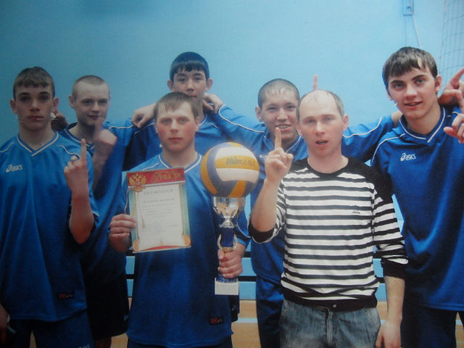

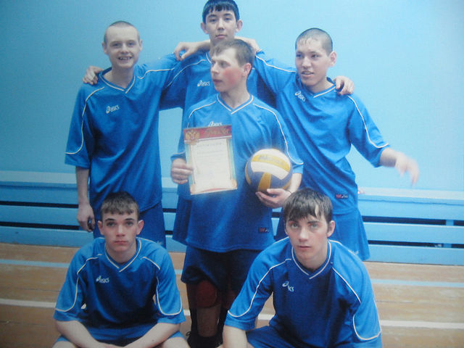

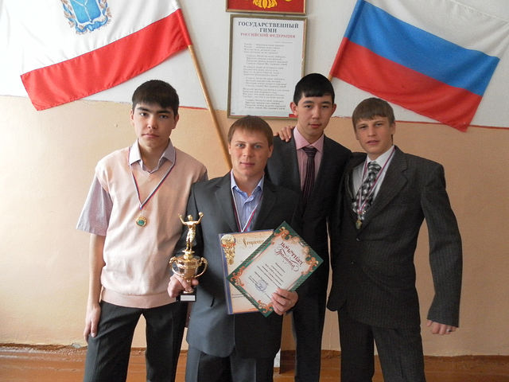

I место в районных соревнованиях (март 2011 год)

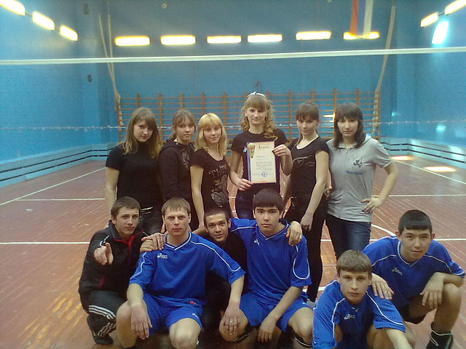

ТЕМАТИЧЕСКИЙ ПЛАН

Спортивного клуба «Темп»

Продолжительность урока - 1 час
Место занятий - волейбольная площадка
Инвентарь - волейбольные мячи (на каждую пару занимающихся по одному мячу)
График работы спортивного клуба – вторник,среда,четверг,пятница
Девушки- с 17.00 до 18.00
Юноши – с 18.00 до 19.30

План работы спортивного клуба «Темп».
№ 1
- обучение верхней передаче мяча двумя руками в средней стойке – 40 минут.
- ознакомление с размещением игроков передней и задней линий при игре в три касания через игрока 3 – 60 минут.
№ 2
- обучение верхней передачи на месте в средней стойке – 40 минут
- обучение нижней прямой подачи – 20 минут
- повторение простейшей тактике размещения играков при подаче и в игре - 40 минут
№ 3
- обучение верхней передачи в низкой стойке - 20 минут
- совершенствование верхних передач в средней стойке - 20 минут
- совершенствование нижней прямой подачи - 10 минут
- тактика передач и подач – 40 минут
№ 4
- обучение верхних и нижних передач в средней стойке с выпадом и шагом – 20 минут
- обучение нижней боковой подаче – 20 минут
- совершенствование верхних подач в средней и низкой стойках - 20 минут
- тактика подач и передач - 40 минут
№ 5
- совершенствование передач на месте в разных стойках с различной траекторией и верхних передач с выпадом и шагом в разные стороны - 40 минут
- совершенствование подач – 20 минут
- тактика приема и подстраховка при приеме подачи, тактика 1 и 2 передач – 40 минут
№ 6
- обучение верхней передачи с поворотом на месте в выпаде и мяче - 20 минут
- совершенствование верхних передач на точность – 20 минут
- совершенствование подач – 20 минут
- тактика подач, тактика 1и 2 передач – 40 минут
№ 7
- обучение верхней прямой подаче – 20 минут
- совершенствование верхних прямых передач на месте с изменением траектории полета мяча – 20 минут
- совершенствование верхних передач на месте с выпадами и шагами и поворотами – 20 минут
- ознакомление с нападающим ударом - 20 минут
- точность подач в зону 6, тактика 1 и 2 передач с разной высотой и траекторией – 30 минут
№ 8
- обучение верхним передачам в движении – 20 минут
- обучение н/удару в прыжке с разбега в один шаг – 20 минут
- совершенствование верхних подач – 20 минут
- тактика подач и передач – 40 минут
№ 9
- обучение передачи мяча двумя руками снизу – 20 минут
- совершенствование верхних передач в движение – 30 минут
- совершенствование н/удара с разбега в один шаг – 20 минут
- тактика подач и передач – 30 минут
№ 10
- обучение передачам в движении после быстрых перемещений – 20 минут
- совершенствование верхней и нижней передач на месте – 10 минут
- совершенствование прямого н/ удара в прыжке с разбега в один шаг – 20 минут
- тактика подач на точность в зону 5 – 50 минут
№ 11
- совершенствование верхних передач на месте и в движении – 30 минут
- совершенствование верхней прямой подаче – 20 имнут
- совершенствование н/удара с разбега в один шаг – 30 минут
- тактика 1 и 2 передач в зону 3 – 30 минут
№ 12
- обучение верхней боковой подаче – 20 минут
- обучение правому н/удару с 2-х шагового разбега – 20 минут
- совершенствование техники верхней передачи в движении в разных стойках – 20 минут
- тактика подач – 40 минут
№ 13
- обучение верхней передачи с падением на бедро – 30 минут
- совершенствование подачи на силу – 10 минут
- совершенствование н/удара – 20 минут
- тактика сильной подачи, тактика приема 4, 1 и 2 передач – 40 минут
№ 14
- совершенствование верхних подач в движении – 20 минут
- совершенствование передач с падением - 15 минут
- совершенствование н/удара с разбега – 15 минут
- тактика сильных подач, тактика 1и 2 передач, тактика н/удара – 50 минут
№ 15
- совершенствование верхних подач – 10 минут
- совершенствование верхних передач на месте и в движении – 20 минут
- совершенствование н/удара с разбегу при различном поправлении разбега – 10 минут
- сильная подача на точность в зону 6, тактика 1 и 2 передач 60 минут
№ 16
свободный урок «товарищеская встреча» (использование пройденного материала)
№ 17
- совершенствование верхних передач на месте с выпадом и шагом – 20 минут
- совершенствование верхних передач на месте с выпадом и шагом – 20 минут
- совершенствование н/удара – 20 минут
- тактика сильной подачи, прием подачи, тактика 1 передачи через зону 3, а от туда на края сетки – 40 минут
№ 18
- совершенствование верхних и нижних передач на месте и в движении – 30 минут
- совершенствование н/удара с разбегу в один шаг – 20 минут
- тактика 1 и 2 передач, с н/ударом – 50 минут
№ 19
- обучение приему мяча от сетки – 20 минут
- обучение н/ удара через сетку с номера 2 – 30 минут
- совершенствование верхних передач в движении – 20 минут
- тактика: подачи на переднею линию, первая передача на 3 – вторая н/удара - 30 минут
№ 20
- совершенствование точной передачи с разной траекторией – 20 минут
- совершенствование передач после перемещения – 20 минут
- н/удар с номеров 2 и 4
- подачи на точность в зону 6, первые передачи в зону 3, удары в зоне 2 и 4 – 20 минут
№ 21
свободный урок «товарищеская встреча» (использование пройденного материала)
№ 22
- обучение н/удару с длинной передачи с 2-х шагового разбега – 10 минут
- совершенствование верхней прямой точной подачи – 10 минут
- совершенствование верхних передач после быстрых перемещений – 40 минут
- тактика 1 и 2 передач – 50 минут
№ 23
свободный урок «товарищеская встреча» (использование пройденного материала)
№ 24
- совершенствование верхних передач при приеме резких неожиданных мячей – 40 минут
- совершенствование подач на точность – 10 минут
- совершенствование н/удара с длинной и короткой передачи с номера 2 – 20 минут
- тактика 1и 2 передач, н/удара – 30 минут
№ 25
- совершенствование техники и тактика верхних передач при приеме подачи – 20 минут
- совершенствование верхних передач с изменением направления – 20 минут
- совершенствование н/удара - 20 минут
- подачи на точность за номер 6, тактика 1 и 2 передач, н/удар в заданные зоны – 40 минут
№ 26
- обучение нижним передачам в броске с падением – 15 минут
- совершенствование верхних передач в движении – 25 минут
- совершенствование прямого н/удара – 20 минут
- тактика 1 передачи, н/удар с длинных и коротких передач в разных направлениях – 40 минут
№ 27
- обучение передачи через голову – 20 минут
- совершенствование подачи на силу и точность – 20 минут
- обучение н/удара с передачи через голову – 20 минут
- тактика 1 и 2 передачи, н/удара диагонали – 40 минут
№ 28
- совершенствование верхней передачи через голову – 20 минут
- совершенствование н/удара с края сетки и передачи через голову – 20 минут
- тактика сильных подач, первые передачи в зону 3, вторые передачи на края сетки в 4 , и через голову в 2 – 60 минут
№ 29
свободный урок «товарищеская встреча» (использование пройденного материала)
№ 30
- совершенствование верхних передач на месте и в движении – 15 минут
- совершенствование подач после перемещения – 15 минут
- совершенствование н/удара с различных передач – 20 минут
- подачи сильные, тактика 1 и 2 передач, н/удар по всем зонам – 50 минут
№ 31
Учебно-тренировачная игра. Проверить прочность усвоения пройденного материала в игровой обстановке.
№ 32
- совершенствование подач на точность – 10 минут
- совершенствование верхних передач на месте с шагом и выпадом через голову в низкой и средней стойках – 20 минут
- совершенствование н/удара с передачи через голову и с края сетки – 20 минут
- совершенствование н/удара при передаче назад за голову – 15 минут
- верхняя подача по зонам 4 и 2, тактика 1 и 2 передач, передача за голову н/удара – 50 минут
№ 33
- совершенствование верхних 1 и 2 передач – 20 минут
- совершенствование н/удара с длинной передачи – 20 минут
- тактика 1 и 2 передач, н/удара – 60 минут
№ 34
- совершенствование 1 и 2 передач – 20 минут
- совершенствование сильной подачи – 10 минут
- совершенствование н/удара с длинной передачи – 20 минут
- тактика подач и 1-2 передач – 50 минут
№ 35
- совершенствование верхних передач в движении (защитные) – 20 минут
- совершенствование точных прямых подач – 10 минут
- совершенствование н/удара с коротких и длинных передач – 20 минут
- тактика падения - 1 передача в зону 2, 2 передача короткая и длинная с н/удара в 3, 4 – 50 минут
№ 36
свободный урок «товарищеская встреча» (использование пройденного материала)
№ 37
- совершенствование точных верхних и нижних передач – 30 минут
- совершенствование н/удара с длинной передачи – 20 минут
- тактика передач, первые в зоны 4 и 2 , вторые длинные передачи для н/удара в зону 4 и 2 – 50 минут
№ 38
- совершенствование верхних передач с выпадом, шагом при приеме резких мячей – 10 минут
- совершенствование верхних передач в броске с падением – 10 минут
- совершенствование н/удара с коротких и длинных передач – 20 минут
- точные подачи в ближнюю зону, защита н/удара с передач левой стороны (4-3-2)
№ 39
- совершенствование силовой подачи – 10 минут
- обучение верхних передач в бросках с падением в перед –20 минут
- совершенствование н/удара с коротких и длинных передач – 20 минут
- тактика передач, первые в зоны 4 и 2 , вторые длинные передачи для н/удара в зону 4 и 2 – 50 минут
№ 40
- совершенствование верхних передач при приеме н/удара – 20 минут
- совершенствование верхних и нижних передач в бросках с падением вперед – 10 минут
- совершенствование н/удара с короткой и длинной передачи – 20 минут
- защитные действия при нападении н/удары с 2 в ; с 4 в 5
№ 41
- совершенствование верхних передач в движении – 20 минут
- совершенствование нижних передач от сетки – 10 минут
- совершенствование н/удара на силу – 20 минут
- точность подачи на игрока 5, первые передачи в зону 3 , сильные прямые н/удары –50 минут
№ 42
свободный урок «товарищеская встреча» (использование пройденного материала)
№ 43
- совершенствование верхних и нижних передач на месте, в движении, в бросках с падением – перекатом - 30 минут
- обучение н/удару с переводом – 20 минут
- передача в зону 2-3, вторая в зону 4-3, н/удар с переводом – 50 минут
№ 44
- совершенствование верхних передач – 30 минут
- прямой н/удар и удар с переводом – 20 минут
- точные подачи, прямые и за голову, удар прямой из зоны 2,удар с переводом в зону 4 и 3 – 50 минут
№ 45
- совершенствование верхних и нижних передач в низкой стойке с выпадом - 20 минут
- совершенствование техники и тактики игры при приеме сильной подачи – 20 минут
- совершенствование прямого н/удара и удара с переводом – 10 минут
- тактика первых передач в зоны 3 и 2, н/удар прямые из 4, с переводом из 3 – 50 минут
№ 46
- совершенствование сильной подачи – 10 минут
- совершенствование тактики и техники верхних передач (защитных) – 30 минут
- совершенствование н/удара с переворотом – 20 минут
- тактика 1 и 2 передач
№ 47
- совершенствование верхних защитных передач – 10 минут
- совершенствование 1 и 2 передач – 20 минут
- совершенствование н/удара – 20 минут
- тактика 1 и 2 передач с н/ударом прямо и с переводом – 50 минут
№ 48
- совершенствование подач на точность – 10 минут
- совершенствование первых верхних передач – 20 минут
- совершенствование прямого н/удара – 20 минут
- тактика падения – удар с переворотом при близких передачах и прямой удар при дальних – 50 минут
№ 49
- совершенствование точных верхних передач – 20 минут
- совершенствование первых верхних передач – 20 минут
- совершенствование н/удара с коротких и длинных передач – 20 минут
- точность подач в зону 5, н/удар с задней линии – 40 минут
№ 50
- обучение прямому н/удару с первой передачи – 20 минут
- совершенствование первых верхних передач – 20 минут
- совершенствование одиночного блока – 10 минут
- тактика первых передач
№ 51
- совершенствование точных верхних передач – 30 минут
- совершенствование н/удара с 1 и 2 передач – 20 минут
- тактика первых передач – 5- минут
№ 52
- совершенствование подач на точность – 10 минут
- совершенствование передач в разных стойках 20 минут
- совершенствование н/удара со 2 и с 1 передач – 20 минут
- тактика передач, тактика 1 и 2 передач для н/удара – 50 минут
№ 53
- совершенствование верхних защитных передач –25 минут
- совершенствование н/удара с 1 и 2 передач – 20 минут
- тактика передач, тактика 1 и 2 передач для н/удара – 60 минут
№ 54
- обучение одиночному блокированию с перемещением – 10 минут
- совершенствование верхних и нижних передач с разной траекторией и длинной – 20 минут
- совершенствование н/удара с короткой и длинной передач – 10 минут
- тактика 2 передач – 60 минут
№ 55
- совершенствование тактики и техники первых и вторых передач – 20 минут
- совершенствование блокирования с перемещением – 10 минут
- совершенствование прямого н/удара и с переводом – 10 минут
- тактика 1 и 2 передач для н/удара с переводом и по прямой – 60 минут
№ 56
- совершенствование верхних подач (сила) – 10 минут
- совершенствование н/удара в различных направлениях – 20 минут
- совершенствование тактики и техники первых передач – 10 минут
- тактика защиты при ударе с номера 3 и 4 – 60 минут
№ 57
- совершенствование верхних и нижних передач – 10 минут
- совершенствование верхних и нижних передач с падением и перекатом – 10 минут
- совершенствование н/удара – 20 минут
- тактика сильных подач, н/удар с длинных передач – 60 минут
№ 58
- совершенствование верхних передач на точность – 10 минут
- совершенствование н/удара со 2-х передач из зоны 3 – 10 минут
- обучение грубому блокированию – 10 минут
- тактика защиты при различном н/ударе – 70 минут
№ 59
- совершенствование верхних передач, н/удара, блокирования – 20 минут
- изучение техники и тактики страховки – 20 минут
- индивидуальные действия в защите и страховке – 60 минут
№ 60
- совершенствование низких и верхних точных подач – 10 минут
- совершенствование верхних передач на точность после перемещения – 10 минут
- совершенствование блокирования – 20 минут
- тактика 1 и 2 передач на точность – 60 минут
№ 61
- совершенствование 1 и 2 передач – 20 минут
- совершенствование взоимодействие блокирующих и защитников – 50 минут
№ 62
- совершенствование: подач на силу и точность – 10 минут
точность 1 и 2 передач – 20 минут
н/удара с этих передач – 20 минут
одиночного блокирования – 10 минут
- закрепление индивидуальных и групповых действий -40 минут
№ 63
- совершенствование индивидуальных и групповых действий в учебно-тренировочной игре
№ 64
- совершенствование: подач на силу – 10 минут
1 – 2 передачи – 20 минут
н/удар с коротких и длинных передач – 10 минут
одиночного блока – 10 минут
защитных действий – 10 минут
- тактика падения и защиты – 40 минут
№ 65
- совершенствование: силы и точности подач – 10 минут
1 и 2 передач для н/удара - 10 минут
н/удара - 10 минут
одиночный групповой блок – 10 минут
- индивидуальные и групповые действия защиты и нападения – 60 минут

